FILIPINAS: AUMENTAN LOS ATAQUES CONTRA LOS ABOGADOS

17 de septiembre de 2019 – Nosotras, las organizaciones firmantes, abogados, y miembros de la profesión jurídica, expresamos nuestra profunda preocupación acerca de los crecientes ataques contra los abogados en Filipinas y el entorno laboral opresivo al que se enfrentan desde el comienzo del mandato del presidente Duterte. Exigimos desde aquí al Gobierno de Duterte que garantice y proteja de forma adecuada la seguridad e independencia de los abogados, y acabe con la cultura de impunidad en la que estos ataques están teniendo lugar.

Asesinatos extrajudiciales y acoso a los abogados

Desde que el presidente Duterte tomó posesión de su cargo el 30 de junio de 2016, el número y la intensidad de los ataques contra los abogados han aumentado de forma significativa. Al menos 41 abogados y fiscales han sido asesinados entre julio de 2016 y el 5 de septiembre de 2019, incluyendo a 24 abogados ejercientes. Los abogados son también acosados e intimidados. Son blanco de amenazas de muerte, vigilancia, estigmatización y otras formas de violencia. Además, como mínimo 5 jueces, en activo o retirados, han sido asesinados desde julio de 2016, elevando la cifra total de juristas asesinados en Filipinas a, al menos, 46 en ese mismo tiempo. 8 juristas han sobrevivido a atentados contra su vida.

Los abogados, en riesgo

La mayoría de los asesinatos y atentados contra los abogados ocurrieron como consecuencia del ejercicio de sus funciones profesionales o se cree que están relacionadas con su trabajo. Los abogados que defienden personas acusadas de terrorismo o narcotráfico están especialmente en riesgo, así como los compañeros que defienden a críticos del gobierno como periodistas, opositores políticos y activistas de derechos humanos. Los abogados encargados de casos de alto nivel con impacto en intereses establecidos como la reforma agraria, o abogados que participan en el debate público sobre cuestiones de derechos humanos, también se enfrentan a represalias.

Fuertes implicaciones de las amenazas y la estigmatización

La Alta Comisionada de Naciones Unidas para los Derechos Humanos, Michelle Bachelet, ha señalado recientemente que altos cargos del Gobierno de Filipinas han amenazado a abogados y a otras personas que han protestado contra las políticas del Gobierno, y añadió que esto “crea un riesgo muy real de violencia contra ellos, y socava el Estado de Derecho, así como el derecho a la libertad de expresión”.

Antes de ser atacados, algunos abogados fueron etiquetados como “comunistas” o “terroristas” por personal del Estado. Misiones de investigación nacionales e internacionales han identificado la práctica de estigmatizar o etiquetar (por ejemplo, clasificando a personas como “enemigos del estado” o similares), combinada con la cultura de impunidad, como una de las principales causas fundamentales de los asesinatos extrajudiciales en Filipinas en el pasado; y a día de hoy sigue sin ser atajada.

Grave deterioro de los derechos humanos

Los ataques contra los abogados, fiscales y miembros de la judicatura, y el asesinato de otros activistas de los derechos humanos en Filipinas durante los últimos tres años han tenido lugar en el contexto de la llamada “guerra contra las drogas”, lo que ha provocado que estos ataques estén siendo ejecutados a lo largo y ancho del país en un clima de aparente impunidad institucional.

Preocupadas por esta situación de grave deterioro de los derechos humanos, once expertos de derechos humanos de Naciones Unidas, en una nota de prensa de 7 de junio de 2019, apremiaron al Consejo de Derechos Humanos de la ONU a emprender una investigación independiente sobre las violaciones de derechos humanos cometidas en Filipinas. “En vez de que (por el Gobierno) se lance un mensaje contundente señalando que estos atentados y acoso son inaceptables, está imponiéndose una retórica contra las voces independientes en el país, continuando la intimidación y los ataques contra las voces críticas del Gobierno, como la prensa independiente, los defensores de los derechos humanos, los abogados y los periodistas”, señalaron los expertos.

Cultura de impunidad

Los expertos de derechos humanos de Naciones Unidas también señalaron que “el Gobierno no ha mostrado ninguna señal de que vaya a promover investigaciones plenas y diligentes de estos casos, y de que vaya a llevar a los autores ante las autoridades, para así poder hacer justicia a las víctimas y evitar la recurrencia de estas violaciones”.

Consecuencias

Los atentados y asesinatos de abogados y la impunidad en la que se refugian los autores de los mismos socavan la capacidad de los abogados de proveer defensa técnica de forma efectiva, hace que los abogados cada vez sean más reticentes a encargarse de asuntos sensibles, y consecuentemente mina, de forma severa, el funcionamiento adecuado del Estado de Derecho y la adecuada protección de derechos, incluyendo el derecho al recurso y el derecho a un juicio justo.

Obligaciones internacionales

De acuerdo con los Principios Básicos sobre la función de los Abogados (Principios Básicos), los Estados deben asegurar que todas las personas dentro de su jurisdicción puedan acceder de forma efectiva y en pie de igualdad a abogados de su propia elección, así como los abogados tienen el derecho a elegir y ejercer sus funciones profesionales sin intimidación, obstáculos, acoso o interferencias indebidas. Los Principios Básicos requieren que los abogados sean adecuadamente protegidos cuando su seguridad se vea amenazada por llevar a cabo sus legítimas funciones profesionales, y que no se les identifique con su cliente o con el caso de su cliente. Los Principios Básicos afirman que los abogados, como todos los demás ciudadanos, son titulares de los derechos a la libertad de expresión y de reunión. El deber de respetar y garantizar estas libertades forma parte integral de las obligaciones legales internacionales de Filipinas bajo el Pacto Internacional de Derechos Civiles y Políticos.

Recomendaciones

Visto lo anterior, las organizaciones e individuos abajo firmantes urgen al Gobierno de Filipinas a que:

- Investigue de forma diligente, efectiva, independiente y a fondo, todos los asesinatos extrajudiciales y atentados contra los abogados y otros juristas, con el objetivo de identificar a los responsables y llevarlos ante la justicia en procedimientos que respeten los estándares internacionales de un juicio justo;

- Tome todas las medidas necesarias para garantizar la seguridad e integridad física de los abogados, incluyendo la provisión de medidas de seguridad adecuadas en coordinación con las personas afectadas;

- Condene con contundencia toda forma de ataques y amenazas contra los abogados, de forma pública, a todos los niveles políticos y en fuertes términos; y,

- Cumpla plenamente con los valores nucleares de la profesión jurídica, que y que conciencie de ellos; entre otras formas captando la atención de los principales actores, especialmente miembros del Ejecutivo, la Policía y el Ejército hacia los Principios Básicos de Naciones Unidas sobre la función de los Abogados.

Organizaciones
(En orden alfabético)

 | 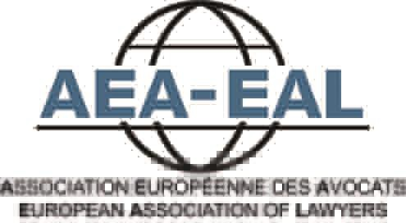
Advocaten zonder Grenzen (Netherlands) | Association Européenne des Avocats - European Association of Lawyers (AEA- EAL)
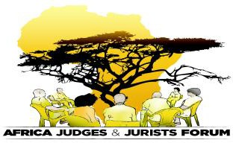
Afrika Judges and Jurists Forum (AJJF) | Agora International Human Rights Group (Russia)

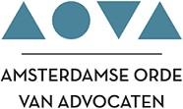 | 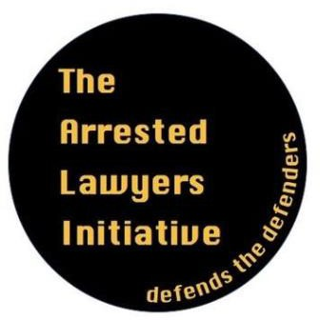
Amsterdamse orde van Advocaten - Amsterdam Bar Association (Netherlands) | Arrested Lawyers Initiative (Turkey)
Asia Human Rights Commission (AHRC) | Asian Legal Resource Centre (ALRC)
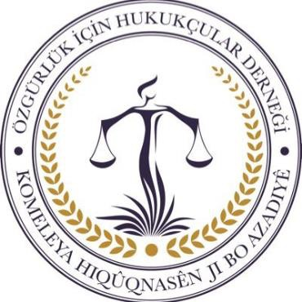 | 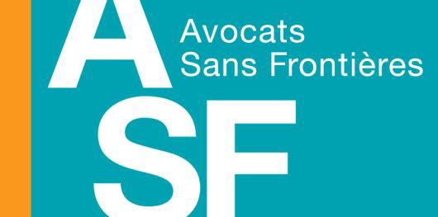
Association of Lawyers for Freedom (ÖHD) | Avocats Sans Frontières (ASF) (Belgium)

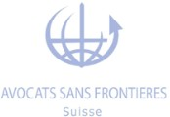 | 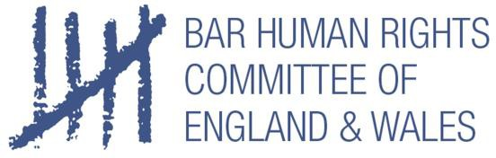
Avocats Sans Frontières (ASF) (Switserland) | Bar Human rights Committee of England and Wales (BHRC)
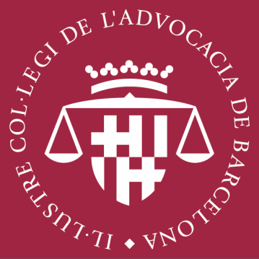 | 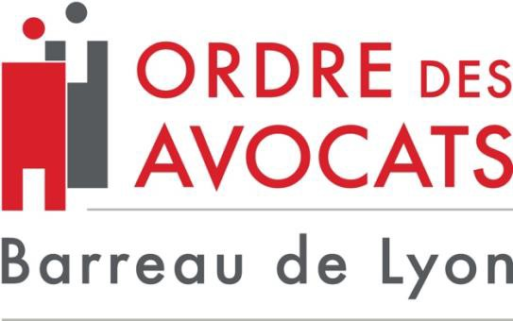
Barcelona Bar Association | Barreau de Lyon (France)
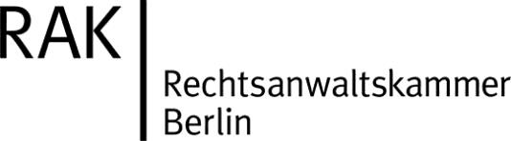 | 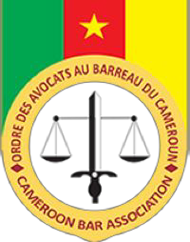
Berlin Bar Association | Cameroon Bar Association - Ordre des Avocats au Barreau de Cameroun

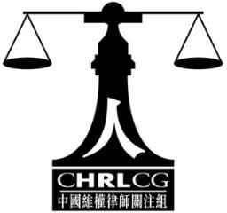 | 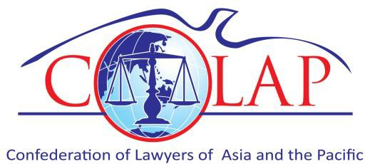
China Human Rights Lawyers Concern Group (CHRLCG) | Confederation of Lawyers of Asia Pacific (COLAP)
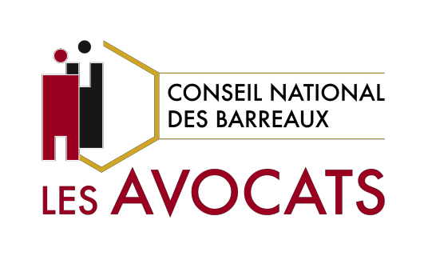
Conseil National des Barreaux (CNB) - French National Bar | Council of Bar and Law Societies of Europe (CCBE)
 | 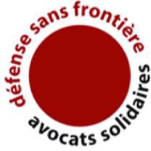
Croatian Bar Association (CBA) | Défense sans Frontière - Avocats Solidaires (DSF AS)

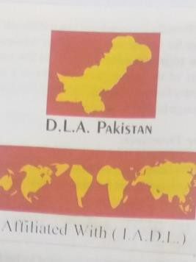 | 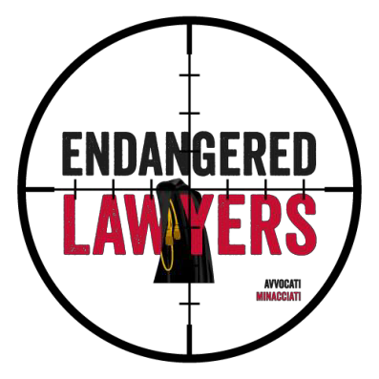
Democratic Lawyers Association of Pakistan | Endangered Lawyers (Italy)
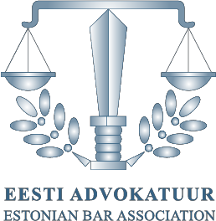 | 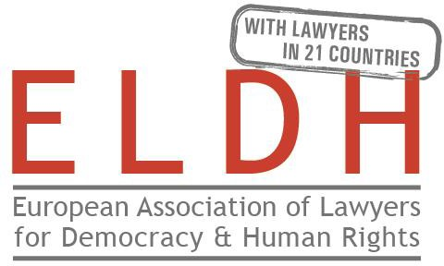
Estonian Bar Association | European Association of Lawyers for Democracy and World Human Rights (ELDH)
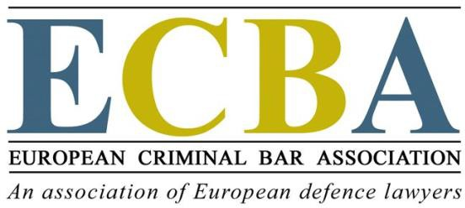  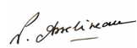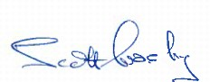 | 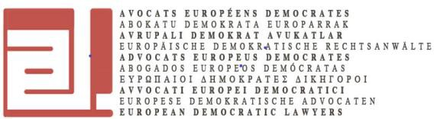
European Criminal Bar Association (ECBA)  Vincent Asselineau, Chair  Scott Crosby, Human Rights Officer | European Democratic Lawyers (AED)

 | 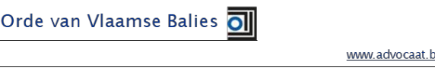
Fair Trial Watch (FTW) (Netherlands) | Flemish Bar Association (Belgium)
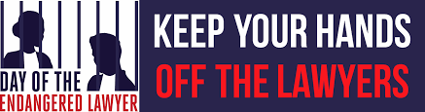 | 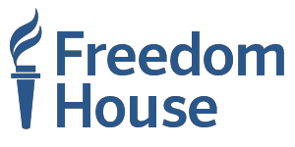
Foundation Day of the Endangered Lawyer (Netherlands) | Freedom House (United States)
Geneva Bar Association - l’Ordre des avocats de Genève | German Bar Association (DAV)  Edith Kindermann, President

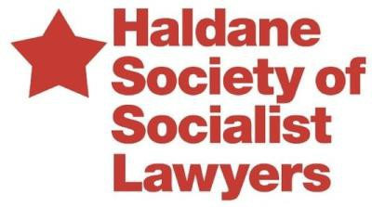 | 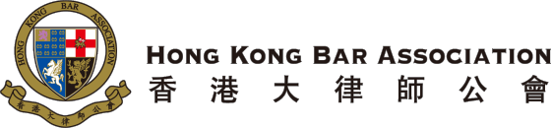
Haldane Society of Socialist Lawyers (United Kingdom)  Michael Goold, Vice Chair | Hong Kong Bar Association (HKBA)  Mr. Philip Dykes, Chairman
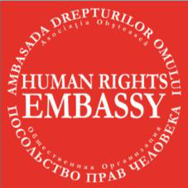
Human Rights Embassy (Moldova)  Lela Metreveli, Executive Director | Ilustre Colegio de Abogados de Lima Sur (Peru)  Dr. Vicente Paúl Espinoza Santillán,  President
 | 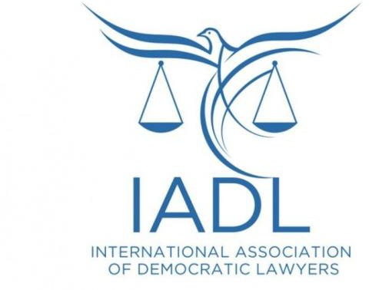
Indian Association of Lawyers (member of COLAB) | International Association of Democratic Lawyers (IADL)

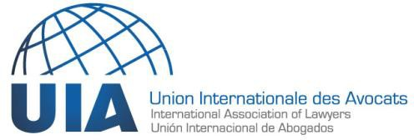  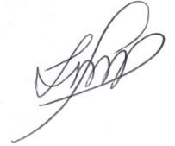 | 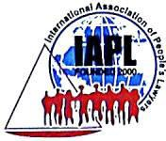
International Association of Lawyers (UIA)  Batonnier Issouf Baadhio, President | International Association of Peoples’ Lawyers (IAPL)
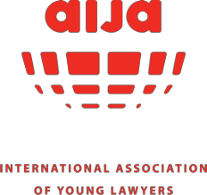 | 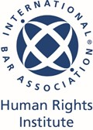
International Association of Young Lawyers (AIJA)  Paola Fudakowska, President | International Bar Associations’ Human Rights Institute (IBAHRI)
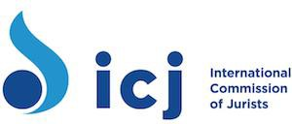
International Commission of Jurists (ICJ) | International Observatory for lawyers in Danger

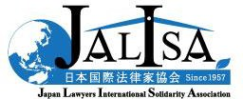 | 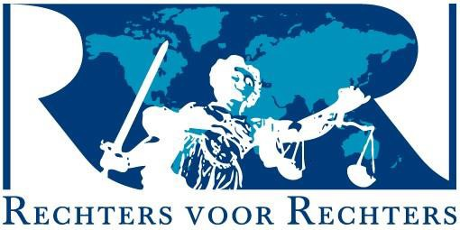
Japan Lawyers International Solidarity Association (JALISA) | Judges for Judges (Netherlands)
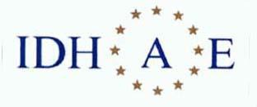
l'Institut des droits de l'homme des Avocats européens (IDHAE) | Law Bureau of the Oppressed – Ezilenlerin Hukuk Bürosu (EHB)
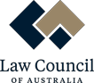
Law Council of Australia  Mr. Arthur Moses SC, President | Law Society of England and Wales

 | 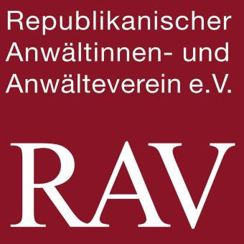
Law Society of Ontario (Canada) | Lawyers Association RAV (Germany)
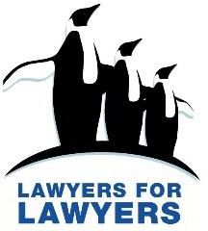
Lawyers for Lawyers (Netherlands)  Irma van den Berg, President | Lawyers Rights Watch Canada (LRWC)
 | 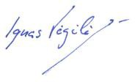
Le Barreau du Kasai Central (Congo) | Lithuanian Bar Association  Prof. dr. Ignas Vėgėlė, Chairman of the Bar Council

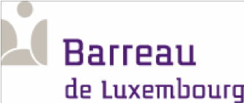 | 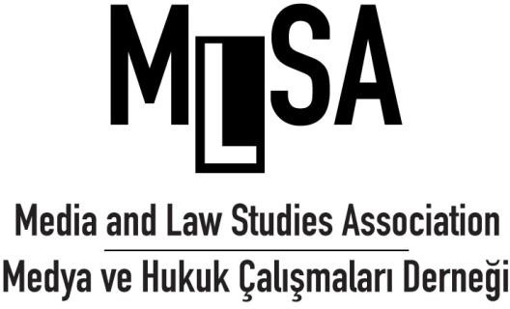
Luxembourg Bar Association - Barreau de Luxembourg  Mr. François Kremer, President | Media and Law Studies Association (MSLA) (Turkey)
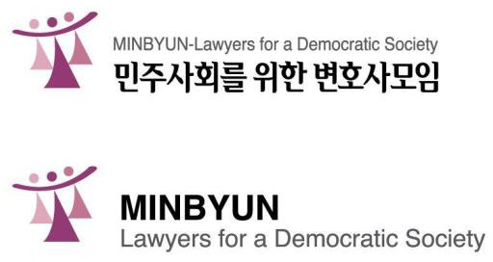
MINBYUN - Lawyers for a Democratic Society of the Republic of Korea | National Bar of Attorneys-at-Law in Poland  - Krajowa Izba Radcow Prawnych
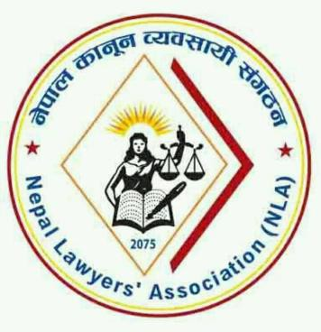 | 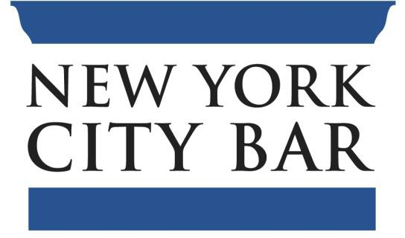
Nepal's Lawyers Association (NLA) | The Association of the Bar of the City of New York (United States)  Roger Juan Maldonado, President

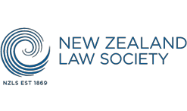
New Zealand Law Society | Orde van Advocaten Den Haag - The Hague Bar Association (Netherlands)
Orde van Advocaten Noord-Nederland - Bar Association North Netherlands | Orde van Advocaten Overijssel – The Overijssel Bar Association (Netherlands)
 | 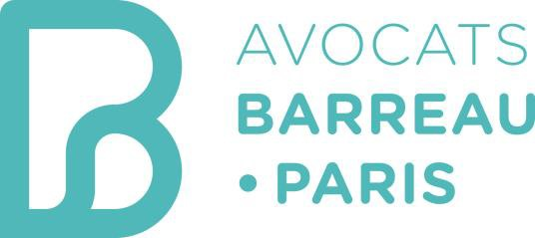
Ordre des Avocats Vaudois (Switzerland) | Paris Bar - Barreau de Paris (France)

 | 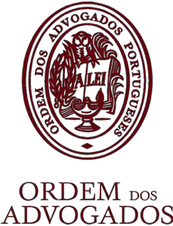
Polish Bar Council - Naczelna Rada Adwokacka  Prof. Piotr Kardas, Vice President | Portugese Bar Association  Mr. Guilherme de Figueiredo, President
Progressive Lawyers Association (PLA) | Slovak Bar Association - Slovenská advokátska komora
 | 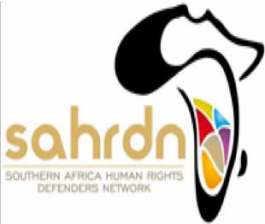
Solicitor’s International Human Rights Group (SIHRG) (United Kingdom) | Southern Africa Human Rights Defenders Network

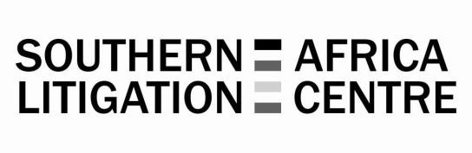 | 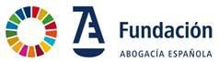
Southern Africa Litigation Centre | Spanish National Bar Association
 | 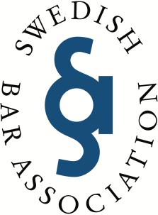
Surinaamse Orde van Advocaten – Surinam Bar Association | Swedish Bar Association  Mia Edwall Insulander, Secretary General
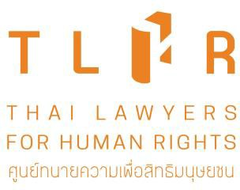
Thai Lawyers for Human Rights (Thailand) | The Norwegian Bar Association, Human Rights Committee

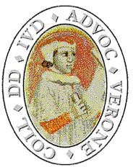 | 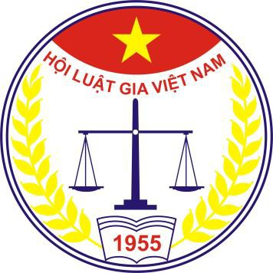
Verona Bar Association (Italy)  Avv. Barbara Bissoli, President | Vietnamese Lawyers Association (VLA)
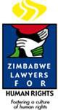
Zimbabwe Lawyers for Human Rights (ZLHR)

Individual signatures from members of the legal profession
(in alphabetic order of last name)

Mr. Jalel Akram

Mr. George S. Akst, New York, NY, United States of America Mr. Eric Alves de Souza, Geneva, Switzerland
Ms. Silvina Zhivkova Bakardzhieva, Varna, Bulgary Mr. Joël Beauchamp, Port-au-Prince, Haiti
Mr. Maxim Belinschi, Chisinau, Moldava Mr. Vladimir Beljanski, Novi Sad, Serbia

Mr. Roudy Berthomieux, Port-au-Prince, Haiti Ms. Stefania Besson, Turin, Italy
Ms. Laurence Bory, Geneva, Switzerland Mr. Carl-Olof Bouveng, Stockholm, Sweden Mr. Roberto Brizio, Turin, Italy
Mr. Aldo Bulgarelli, Verona, Italy Mr. Sayma Syrenius Cephus
Ms. Nayla Charabaty, Jdeidet el-Matn, Lebanon Mr. Hervé Chemouli, Paris, France
Ms. Marie-Christine Cimadevilla, Paris, France Mr. Simon Curtis, London, United Kingdom
Mr. Pedro Da Silva Neves, Geneva, Switzerland Mr. Corrado De Martini, Roma, Italy
Mr. Ryan Deane, London, United Kingdom

Mr. Dede Diangienda Biku, Kinshasa Matete, Democratic Republic of Congo Mr. Waly Mamadi Diawara, Bamako, Mali
Ms. Angela Díaz-Bastien Vargas-Zúñiga, Madrid, Spain Mr. Wanderley Romano Donadel, Uberlandia, Brazil Dr. Agnès Christine Dormann, Bâle, Switzerland
Mr. Andreas Dracoulis, London, United Kingdom Mr. Mahmoud El Hendawy, Alexandria, Egypt Ms. Francesca Ferrario, Milan, Italy
Mr. Jun Fu, Guangzhou, Guangdong, The People's Republic of China (PRC) Ms. Agnieszka Gasiorowska, Turin, Italy
Ms. Julie Goffin, Brussels, Belgium

Mr. Yasushi Higashizawa, Tokyo, Japan Ms. Daniela Horvitz Lennon, Santiago, Chile
Mr. Dilman L. Hussen, Sulaymaniyah, Kurdistan, Iraq

Mr. Mathieu Jacques, Montreal, Québec, Canada Mr. Charles Kignima, Abijan, Côte Ivoire
Mr. Peter Kun, Budapest, Hungary Mr. Etienne Lesage, Paris, France
Mr. Gavin Llewellyn, London, United Kingdom Ms. Camille Loup, Geneva, Switzerland
Ms. Jeanne Machado, Rio de Janeiro, Brazil Mr. Federico Magliano, Turin, Italy
Mr. Roland Makigho Vega, Bamenda, Cameroon Mr. Jorge Martí Moreno, Valencia, Spain
Mr. Jorge Molano, Bogota, Colombia

Mr. James C. Moore, Pittsford, NY, United States of America Mr. Jonathan Morton, London, United Kingdom
Mr. Cedrick Mpiutu Nzenge, Kinshasa, Democratic Republic of Congo Ms. Janice F. Mulligan, San Diego, CA, United States of America
Dr. Ulrich Münzer, Stuttgart, Germany

Ms. Catherine Yvette Njine, Yaoundé, Cameroon

Mr. Fulbert Nzalakanda, Pointe-Noire, Republic of Congo Mr. Pedro Pais de Almeida, Lisbon, Portugal
Mr. José Pajares Echeverría, Zaragoza, Spain Mr. Sergio Passoni, Turin, Italy
Ms. Isabel Peña Sastre, Barcelona, Spain

Mr. André Joël Petit-Homme, Petion-Ville, Haiti Mr. Mohammed Rachidi, Casablanca, Morocco Mr. Bradley Richards, London, United Kingdom Dr. Mirko Roš, Geneva, Switzerland
Ms. Jacqueline R. Scott, Washington, DC, United States of America Mr. Marc-André Séguin, Montreal, Canada

Mr. Andreas Silcher, London, United Kingdom

Mr. Howard S. Simmons, Brampton, Ontario, Canada Mr. Avninder Singh, New Dehli, India
Mr. Rupinder Singh Suri, New Dehli, India Mr. Nicola Stella, Turin, Italy
Ms. Sibylle Théard Mevs, Port-au-Prince, Haiti

Ms. Leslie K. L. Thiele, Albany, NY, United States of America Mr. Abdelkader Tibri, Tenes, Algeria
Mr. Țurcan Veaceslav, Chisinau, Moldava Ms. Liudmila Ulyashyna, Oslo, Norway
Mr. Frank Van Vlaenderen, Ghent, Belgium Mr. Pascal Vanderveeren, Brussels, Belgium Mr. Pierre Viviani, Nice, France
Ms. Melanie Willems, London, United Kingdom

